Phoenix Inverter Smart
12 | 1600 230V | 12 | 2000 230V | 12 | 3000 230V
24 | 1600 230V | 24 | 2000 230V | 24 | 3000 230V
48 | 1600 230V | 48 | 2000 230V | 48 | 3000 230V
24 | 5000 230V
48 | 5000 230V

Инструкция по эксплуатации

- ИНСТРУКЦИИ ПО БЕЗОПАСНОСТИ

Общее
Пожалуйста, сначала ознакомьтесь с указаниями и системами безопасности оборудования, указанными в документации, перед эксплуатацией приборов. Данное оборудование было разработано и испытано в соответствии с международными стандартами. Оборудование должно использоваться исключительно по своему назначению.

ПРЕДУПРЕЖДЕНИЕ: ОПАСНОСТЬ ПОРАЖЕНИЯ ЭЛЕКТРИЧЕСКИМ ТОКОМ.
Оборудование используется совместно с источником постоянного тока (батарея). Входные и/или выходные клеммы могут оставаться под высоким напряжением, даже после выключения прибора. Всегда отключайте питание батарею перед выполнением обслуживания или проверкой оборудования.

Оборудование не имеет внутренних компонентов, требующих обслуживания. Не снимайте переднюю панель и не эксплуатируйте оборудование со снятыми панелями. Любое обслуживание оборудования должно выполняться только квалифицированным персоналом.

Ни в коем случае не эксплуатируйте прибор в местах потенциально взрывоопасных (газ, пыль). Обратитесь к информации производителя батареи, чтобы удостовериться, что оборудование действительно подходит для заряда данной батареи. Всегда выполняйте указания безопасности изготовителя батарей.

ПРЕДУПРЕЖДЕНИЕ: Не поднимайте тяжести в одиночку.

Установка
Прочтите указания по установке в руководстве перед установкой оборудования.

Это оборудование I Класса безопасности (поставляется с защитным заземляющим контактом). Корпус должен быть заземлен. Точка заземления находится снаружи оборудования. Если существуют предположения о нарушении целостности заземления, необходимо незамедлительно отключить оборудование, обеспечив невозможность его самопроизвольного включения; свяжитесь с квалифицированной службой сервиса.

Убедитесь, что входные кабели DC и AC оборудованы предохранителями и прерывателями цепи. Устройство не оборудовано встроенным предохранителем. Ни в коем случае не заменяйте один компонент новым другого типа. Обратитесь к руководству для определения правильной замены.

При установке обратите внимание на необходимость отключения удаленного соединителя с проводной перемычкой (или же отключите удаленный выключатель, если он установлен) для того, чтобы исключить возможность самопроизвольного запуска инвертора.

Перед подачей питания проверьте, что источник питания соответствует настройкам оборудования, как описано в руководстве.

Убедитесь, что оборудование используется в соответствующих окружающих условиях. Не эксплуатируйте оборудование во влажных или пыльных условиях. Убедитесь в наличии достаточного свободного места для вентиляции, проверьте, что вентиляционные отверстия в кожухе не перекрыты.

Убедитесь, что требуемое напряжение не превышает возможности оборудования.

Транспортировка и хранение
Убедитесь, что сетевой кабель и кабели батареи отключены перед транспортировкой или хранением прибора.

Не принимаются претензии в отношении повреждений, причиненных оборудованию при транспортировке без оригинальной упаковки.

Храните оборудование в сухом помещении, температура в котором должна находиться в диапазоне -20°C ... 60°C.

Обратитесь к инструкции к батарее в отношении требований к транспортировке, хранению, заряду, подзарядке и утилизации батареи.

ОПИСАНИЕ

Общее

Встроенный Bluetooth: полная настройка через планшет или смартфон
- Уровни сброса и срабатывания предупреждения о низком напряжении батареи
- Уровни перезапуска и отключения батареи при низком напряжении
- Динамическое отключение: уровни отключения в зависимости от нагрузки
- Выходное напряжение: 210 - 245 В
- Частота: 50 Гц или 60 Гц
- Включение/выключение ЭКО-режима и уровень чувствительности ЭКО-режима
- Реле тревоги
Мониторинг:
- Входное и выходное напряжение, % нагрузки и предупреждения

Для получения дополнительной информации обратитесь к руководству VictronConnect

Порт связи VE.Direct
Порт VE.Direct можно подключить к компьютеру (потребуется кабель VE.Direct на интерфейс USB) для настройки и мониторинга этих параметров.

Подтвержденная испытаниями надёжность
Топология с полным мостом и тороидальным трансформатором подтвердила свою надежность многими годами эксплуатации. Инверторы защищены от короткого замыкания и перегрева, будь то в результате перегрузки или высокой температуры окружающего воздуха.

Высокая стартовая мощность
Требуется для запуска нагрузок с высоким потреблением, например, конвертеров светодиодных, галогенных ламп или электрических приборов.

ЭКО-режим
При работе в режиме ЭКО, инвертор перейдет в режим ожидания при снижении нагрузки ниже установленного порога (мин. порог включения: 10 ВА, мин. порог отключения: 0 ВА). Из режима ожидания инвертор будет периодически выходить (период настраивается, по умолчанию: каждые 3 секунды). Если нагрузка превысит пороговое значение, инвертор заново включится.

Внешний выключатель
Внешний выключатель или релейный контакт можно подключить к двухполюсному соединителю.
Помимо этого, клемму Н (левую) двухполюсного соединителя можно переключить на плюс батареи или клемму L (правую) двухполюсного соединителя можно переключить на минус батареи (или корпус автомобиля, например)

Диагностика по индикаторам LED
Пожалуйста, обратитесь к разделу 3.3 Руководства.

Для передачи нагрузки на другой источник АС: автоматический переключатель передачи
Для наших инвертором низкой мощности мы рекомендуем наш автоматический переключатель передачи нагрузки Filax. Время переключения переключателя Filax очень малое (менее 20 миллисекунд), так что компьютеры и другое электронное оборудование продолжают работать без перерывов. Альтернативно вы можете использовать MultiPlus со встроенным переключателем передачи нагрузки.

ФУНКЦИОНИРОВАНИЕ
EN

Кнопка включения/выключения
При переключении на «Вкл» с помощью кнопки прибор полностью работоспособен. Инвертор включится, и загорится индикатор «Инвертор вкл». Быстро нажимая кнопку несколько раз, вы можете выбрать режим инвертора между «Вкл»,
NL
«Эко» и «Выкл». Инвертор переходит в спящий режим с минимальным потреблением тока при выключении устройства нажатием кнопки.
FR

Кроме кнопки на корпусе инвертор можно включить/выключить (в нормальном или ЭКО режимах) по Bluetooth с мобильного устройства на платформе iOS или Android и через приложение Victron Connect. При этом при выключении по Bluetooth или кнопкой на корпусе, устройство нельзя включить и выключить заново через проводной порт VE.Direct.
DE

Переключатель вкл/выкл (только модели 5 кВА)
РУ
Блок 5 кВА оснащен основным вкл/выкл переключателем рядом с кабельными входами с правой стороны. При переключателе в положении «выкл» ток питания будет полностью отключен.
TR

  - Внешнее управление
Внешнее управление реализуется с помощью переключателя Вкл/Выкл или с помощью панели управления инвертора Phoenix. Переключатель внешнего управления (вкл/выкл) можно подключить к двухполюсному соединителю (отмечен “H”; см. приложение A). Переключатель можно также подключить между плюсом батареи и левым контактом двухполюсного соединителя или между минусом батареи и правым контактом двухполюсного соединителя (отмечен “L”; см. приложение A).
Appendix

В целях безопасности этот продукт можно полностью выключить (т.е. его невозможно будет включить кнопкой на корпусе или по Bluetooth), отключив внешний соединитель и по умолчанию установленную проводную перемычку (или отключив внешний выключатель, если он установлен). Пользователь в этом случае может быть уверен, что инвертор неожиданно не включится по Bluetooth или другим пользователем.

LED индикация

Зеленый индикатор |  | Статус | Устранение неисправностей
●●●●●●●● | Горит постоянно | Инвертор вкл | Красный LED выкл  статус OK  Красный LED горит или мигает:  Инвертор еще работает, но отключится при ухудшении условий. См. таблицу предупреждений для красного LED для причины
●●------ | Медленный отдельный импульс | ЭКО-режим | Если инвертор продолжается включаться и отключаться при подключенной нагрузке, возможно, нагрузка слишком малая по сравнению с действующими настройками ЭКО-режима. Увеличьте нагрузку или измените настройки ЭКО-режима. (минимальный порог нагрузки ЭКО: 15  Вт)
●-●----- | Быстрый двойной импульс | Выключение и ожидание | Инвертор отключился, так как сработала защита. Инвертор перезапустится автоматически после пропадания неблагоприятных  условий. См. таблицу состояний для красного LED для причины.
-------- | Выкл | Инвертор выключен | Красный LED выкл  Проверьте внешний вкл/выкл соединитель.  Проверьте подключение кабелей постоянного тока и предохранители. Проверьте режим работы, нажав кнопку на корпусе 1 раз.  Красный LED горит или мигает:  Инвертор отключился, так как сработала защита. Он больше самостоятельно не запустится. Красный индикатор указывает на причину отключения. Устраните причину отключения и перезапустите инвертор,  переключив его на «Выкл», а затем на «Вкл».
●-●-●-●- | Быстрое мигание | Быстрое мигание | Красный LED мигает (-●-●-●-●)  Обновление прошивки выполняется или неуспешно. Если неуспешно, повторите попытку обновления.

Желтый LED |  | Статус | Устранение неисправностей
●●●●●●●● | Горит постоянно | ЭКО-  режим | Красный LED выкл  статус OK  Красный LED горит или мигает:  Инвертор еще работает, но отключится при ухудшении условий. См. таблицу предупреждений для красного LED для причины
-------- | Выкл | ЭКО-режим выкл | Красный LED выкл  Проверьте режим работы, нажав кнопку на корпусе 1 раз. Проверьте внешний вкл/выкл соединитель.  Проверьте подключение кабелей постоянного тока и предохранители.  Красный LED горит или мигает:  Инвертор отключился, так как сработала защита. Он больше самостоятельно не запустится. Красный индикатор указывает на причину отключения. Устраните причину отключения и перезапустите инвертор,  переключив его на «Выкл», а затем на «Вкл».

Красный индикатор LED |  | Определение | Устранение неисправностей
●●●●●●●● | Горит постоянно | Перегрузка | Уменьшите нагрузку
●●●●---- | Медленно мигает | Низкий заряд батареи | Зарядите или замените батарею  Проверьте подключение кабелей постоянного тока Проверьте сечение кабелей, оно может быть недостаточным.  Обратитесь к разделу 4.2 Защита и автоматический перезапуск в ручном и автоматическом режиме перезапуска.
●-●-●-●- | Быстро мигает | Высокий заряд батареи | Снизьте входное напряжение постоянного тока, проверьте исправность зарядного устройства
●-●----- | Двойной импульс | Высокая температура | Уменьшите нагрузку и/или переместите инвертор в более проветриваемое место
●---●--- | Быстрый одиночный импульс | Высокая пульсация постоянного тока | Проверьте кабельные соединения и сечения проводов.

  - Защита и автоматический перезапуск

Перегрузка
Некоторые нагрузки, к примеру, моторы или насосы, потребляют высокий пусковой ток при старте. В таких случаях есть вероятность, что потребление тока превысит порог перегрузки по току инвертора. В этом случае выходное напряжение быстро снизится до ограничения выходного напряжения инвертора. Если верхний порог по току постоянно превышен, инвертор отключится: подождите 30 секунд и перезапустите снова.

После трех перезапусков новая перегрузка в течение 30 секунд после старта приведет к постоянному отключению устройства. Индикаторы покажут отключение из-за перегрузки. Для запуска инвертора, выключите его и заново включите.

Низкое напряжение батареи (регулируется)
Инвертор отключится, когда входное напряжение постоянного тока снизится ниже порога отключения. Спустя время ожидания минимум 30 секунд инвертор запустится снова, если напряжение поднимется выше порога отключения.

После трех перезапусков новое отключение из-за низкого напряжения в течение 30 секунд после старта приведет к постоянному отключению устройства. Индикаторы просигнализируют об отключении из-за низкого напряжения батареи. Для нового включения инвертора сначала выключите его и заново включите. Или подзарядите батарею: как только напряжение батареи возрастет и превысит уровень определения заряда не менее чем на 30 секунд, инвертор сам включится.

Обратитесь к таблице Технических данных для получения информации об уровнях напряжений отключения и включения инвертора. Их можно настроить через приложение VictronConnect.

Высокое напряжение батареи
Снизьте входное напряжение постоянного тока и/или проверьте работу батареи или зарядного устройства на солнечной энергии. После отключения из-за высокого напряжения батареи инвертор после задержки в 30 секунд попробует запуститься заново, при условии, что напряжение батареи упало до приемлемого уровня. Инвертор будет предпринимать попытки запуска регулярно, без отключения.

Высокая температура
Высокая температура окружающего воздуха или длительная высокая нагрузка может привести к отключению прибора из-за перегрева. Инвертор перезапустится спустя 30 секунд. Инвертор будет предпринимать попытки запуска регулярно, без отключения. Уменьшите нагрузку и/или переместите инвертор в более проветриваемое место.

Высокая пульсация постоянного тока
Высокая пульсация постоянного тока обычно вызвана неплотными соединениями кабелей и/или недостаточным сечением проводов постоянного тока. После отключения из-за высокой пульсации тока инвертор перезапустится заново после задержки в 30 секунд.

После трех перезапусков новое отключение из-за высокой пульсации тока в течение 30 секунд после старта приведет к постоянному отключению устройства. Для запуска инвертора, выключите его и заново включите.

Постоянная высокая пульсация постоянного тока приводит к снижению срока службы устройства.

УСТАНОВКА

Данное оборудование должно подключаться квалифицированным персоналом.

При установке обратите внимание на необходимость отключения удаленного соединителя с проводной перемычкой (или же отключите удаленный выключатель, если он установлен) для того, чтобы исключить возможность самопроизвольного запуска инвертора.

Размещение
Оборудование должно быть установлено в сухом и хорошо вентилируемом помещении, как можно ближе к аккумуляторным батареям. Вокруг устройства должно быть не менее 10 см свободного пространства с каждой стороны для правильного охлаждения.

Слишком высокая температура окружающего воздуха приведет к следующему: Уменьшению срока службы.
Снижению тока заряда.
Снижению пиковой мощности или отключению инвертора. Не устанавливайте прибор прямо над батареями.

Прибор можно монтировать на стену. Для подключения см. приложение А.
Прибор можно устанавливать горизонтально и вертикально, желательно вертикальное размещение. Вертикальная позиция обеспечивает оптимальное охлаждение.

Внутренние компоненты прибора должны оставаться доступными после установки.

Старайтесь расстояние между прибором и батареей сократить до минимума для снижения потерь напряжения в кабелях.

В целях безопасности прибор следует устанавливать в местах, устойчивых к воздействию высоких температур, если оборудование используется интенсивно. Следует исключить наличие химикатов, синтетических компонентов, текстильных изделий и штор и т.п. в непосредственной близости от устройства.

Подключение кабелей батареи
Для полного использования возможностей оборудования используйте батареи подходящей емкости и кабели достаточного сечения. См. таблицу.

 | 12/1600 | 24/1600 | 48/1600 | 12/2000 | 24/2000 | 48/2000
Рекомендуемый предохранитель | 250A | 125A | 60A | 300A | 150A | 80A
Рекомендуемое сечение кабеля (мм²)
0 – 5 m | 70 | 35 | 16 | 70 | 50 | 25
5 – 10 m | не рекомендуется | 70 | 25 | не рекомендуется | 95 | 50

 | 12/3000 | 24/3000 | 48/3000 | 24/5000 | 48/5000
Рекомендуемый предохранитель | 400A | 250A | 125 | 400A | 200A
Рекомендуемое сечение кабеля (мм²)
0 – 5 m | 2x 95* | 1x 50 | 1x 35 | 2x 95* | 1x 70
5 – 10 m | не рекомендуется | 2x 50 | 2x 35 | 2x 95 | 2x 70

 | 12/1600 | 24/1600 | 48/1600 | 12/2000 | 24/2000 | 48/2000
Рекомендуемая  емкость батареи (Ач) | 300 - 800 | 150 - 400 | 75 - 200 | 350 - 1000 | 200 - 500 | 100 - 250

 | 12/3000 | 24/3000 | 48/3000 | 24/5000 | 48/5000
Рекомендуемая  емкость батареи (Ач) | 400 – 1200 | 200 – 700 | 100- 400 | 300 - 1500 | 150 - 700
Примечание: Внутреннее сопротивление является важным фактором при работе с батареями малой емкости. Пожалуйста, обратитесь к изготовителю или соответствующим разделам нашей книги «Электричество на борту», которую можно скачать с нашего вебсайта.

Процедура
Следуйте данной процедуре для подключения кабелей:

Используйте изолированный торцевой ключ, чтобы избежать короткого замыкания батареи. Избегайте замыкания кабелей батареи между собой.

Подключите кабели батареи: + (красный) и - (черный) к батарее, см. приложение А. Неправильная полярность подключения (+ к – и – к +) приведет к повреждению прибора. Плотно затяните гайки для сведения сопротивления на контакте до минимума.

Подключение кабелей АС

Это оборудование I класса безопасности (поставляется с защитным заземляющим контактом).

Нейтральный провод AC-выхода этого инвертора подключен к шасси (см. приложение B
для 1600 ВА/2000 ВА и приложение C для 3000 ВА /5000 ВА).
Это обеспечивает правильное функционирование GFCI (или RCCB), устанавливаемое на выходе AC инвертора.
Шасси прибора должно быть заземлено, подключено к раме (автомобиля) или пластине заземления, корпусу (на судне).

Процедура
Терминальные точки четко обозначены. Слева направо: L (фаза), N (нейтраль), PE (земля).

Опциональные подключения
Возможно также осуществить ряд опциональных подключений:

Внешний выключатель и внешняя панель управления
Прибором можно управлять удаленно тремя способами.
- При помощи смартфона (на iOS или Android) и приложения Victron Connect.
- При помощи внешнего переключателя (подключенного к двухполюсному внешнему соединителю). Работает только, если переключатель на самом инверторе стоит на «Вкл».
- С помощью панели управления VE.Direct инвертора Phoenix Inverter (подключенной к двухполюсному внешнему соединителю). Работает только, если переключатель на самом инверторе стоит на «Вкл».

4.4.2. Программируемое реле
Инверторы оборудованы программируемым реле, которое по умолчанию настроено на работу в нормальном режиме (требуется ПО VictronConnect для изменения функциональности реле). Различные режимы работы реле указаны ниже:
- Нормальный режим (“инвертор” в приложении VictronConnect) – по умолчанию
Реле замкнуто во время нормальной работы и разомкнуто, когда инвертор сам отключился в случае тревоги, отключен пользователем, также оно разомкнуто (разумеется), если на клеммах нет питания, т.е. батарея отключена. В режиме ECO реле будет замкнуто как при поиске нагрузки, так и при полном включении, т.е. если нагрузка обнаружена.
Используйте эту опцию, если вы хотите, чтобы реле сигнализировало о наличии питания на выходе инвертора.
- Сигнализация и тревога (“тревога” в приложении VictronConnect)
Аналогично приведенному выше, но здесь реле также открывается, когда появляется предупреждение. Например, из-за того, что напряжение батареи упало до значения отключения, или при нагрузке до уровня, когда устройство автоматически отключится из-за перегрузки. В режиме ECO реле будет закрыто как при поиске (без нагрузки), так и при полном включении (обнаружена нагрузка), за исключением случаев, когда есть предупреждение.
Используйте эту опцию, если хотите, чтобы реле сигнализировало о том, что пора что-то делать (зарядить аккумулятор, уменьшить нагрузку и т.д.), чтобы избежать отключения питания.
- Низкий заряд батареи (“Низкий заряд” в приложении VictronConnect)
Реле замкнуто при нормальной работе. Реле размыкается, как только появляется предупреждение о низком заряде батареи. Оно останется разомкнутым, если инвертор отключился из-за низкого напряжения, и снова замыкается только после того, как инвертор заработает, а напряжение батареи превысит уровень тревоги. Используйте эту опцию для отключения нагрузки или для автоматического запуска генератора. Обратите внимание, что этот способ может рассматриваться только как временное решение для запуска / остановки генератора. Более эффективные способы варианты смотрите здесь.
- Внешний вентилятор (“вентилятор” в приложении VictronConnect)
Реле выключено, если вентилятор внутри инвертора не работает. Используйте эту опцию для включения внешнего вентилятора в ситуациях, когда инвертор находится в небольшом замкнутом пространстве.
- Реле отключено (“выкл” в приложении VictronConnect)
Эта опция устанавливает реле в положение ОТКРЫТО. Используйте эту опцию, если вы не планируете использовать функцию реле.

КОНФИГУРАЦИЯ

Настройки могут быть изменены только квалифицированным инженером. Внимательно прочитайте инструкции перед внесением изменений.
Во время заряда батареи должны располагаться в сухом и проветриваемом помещении.

Стандартные настройки: готово к работе
При получении клиентом инвертора Phoenix все настройки соответствуют стандартным заводским. В общем случае, они соответствуют режиму работы автономного устройства.

Стандартные заводские настройки
Частота инвертора 50 Гц
Напряжение инвертора 230 В АС
Режим поиска выкл
TR
Программируемое реле функция тревоги
Динамическое отключение выкл

Объяснение настроек
Частота инвертора Выходная частота Настройка: 50 Гц; 60 Гц

Напряжение инвертора
Настройка: 210 – 245 В

ЭКО-режим
Если ЭКО-режим включен, потребление мощности в режиме без нагрузки снижается примерно на 80…90%. В этом режиме устройство Phoenix Inverter Smart, работая в режиме инвертора, будет выключено в случае отсутствия нагрузки или при очень низкой нагрузке и будет включаться каждые две с половиной секунды на короткий промежуток времени (настраивается). Если выходной ток превышает установленный уровень, инвертор продолжит работу. Если нет, инвертор снова выключится.
ЭКО-режим можно установить с помощью кнопки на лицевой панели инвертора.
Нагрузки для ‘отключения’ и ‘поддержания работы’ в режиме ЭКО можно задать с помощью Victron Connect. Заводскими значениями являются:
Отключение: 50 Вт (линейная нагрузка) Включение: 100 Вт (линейная нагрузка

Программируемое реле
По умолчанию, программируемое реле настроено на работу в качестве реле сигнализации, т.е. реле выполнит обесточивание в случае тревоги или пред-тревоги (инвертор почти перегрелся, пульсация на входе почти превышает допустимое значение, напряжение батареи почти минимальное).

Динамическое отключение
Используйте VictronConnect для включения и настройки Динамического отключения (см.https://www.victronenergy.com/live/ve.direct:phoenix-inverters-dynamic-cutoff для дополнительной информации).
Не используйте Динамическое отключение в установках, в которых есть другие нагрузки, подключенные к одной и той же батарее: напряжение батареи упадет из-за дополнительной нагрузки, но алгоритм динамического отключения в инверторе не учитывает дополнительную нагрузку, поэтому отключение по низкому напряжению произойдет слишком рано.

Настройка с помощью компьютера
Все настройки можно изменить с помощью смартфона, планшета или компьютера. Для изменения настроек с помощью смартфона или планшета требуется следующее:
- Программа VictronConnect, которую можно скачать бесплатно с сайта www.victronenergy.com.

Для изменения настроек с помощью компьютера требуется следующее:
- Программа VictronConnect, которую можно скачать бесплатно с сайта www.victronenergy.com.
- Интерфейс VE.Direct на USB.

ОБСЛУЖИВАНИЕ
Инвертор Phoenix Inverter Smart не требует специальных мер по обслуживанию. Достаточно проверять все соединения один раз в год. Избегайте влажности, а также масел/сажи/испарений и поддерживайте прибор в чистоте.

ТЕХНИЧЕСКИЕ ДАННЫЕ
Phoenix Inverter Smart | 12/1600  24/1600  48/1600 | 12/2000  24/2000  48/2000 | 12/3000  24/3000  48/3000 | 24/5000  48/5000
Параллельная и 3-фазная работа | Нет
ИНВЕРТОР
Диапазон входного напряжения  (1) | 9.3 – 17 В 18.6 – 34 В 37.2 – 68 В
Выход | Выходное напряжение: 230 В AC ±2% 50 Гц или 60 Гц ± 0,1% (1)
Долговрем. выходная мощность при 25 °C (2) | 1600 ВА | 2000 ВА | 3000 ВА | 5000 ВА
Долговрем. выходная мощность при 25 °C | 1300 Вт | 1600 Вт | 2400 Вт | 4000 Вт
Долговрем. выходная мощность при 40 °C | 1200 Вт | 1450 Вт | 2200 Вт | 3700 Вт
Долговрем. выходная мощность  при 65 °C | 800 Вт | 1000 Вт | 1700 Вт | 2800 Вт
Пиковая мощность | 3000 Вт | 4000 Вт | 6000 Вт | 10000 Вт
Динамическое (от нагрузки) отключение по низкому постоянному току (настраивается)  Макс. эффективность 12/ 24 /48  В | Динамическое отключение, см. https://www.victronenergy.com/live/ve.direct:phoenix-inverters-dynamic-cutoff
 | 92 / 94 / 94% | 92 / 94 / 94% | 93 / 94 / 95% | 95 / 96%
Мощность без нагрузки 12 / 24 / 48 В | 8 / 9 / 11 Вт | 8 / 9 / 11 Вт | 12 / 13 / 15 Вт | 18 / 20 Вт
Мощность без нагрузки в режиме ЭКО | 0.6 / 1.3 / 2.1 Вт | 0.6 / 1.3 / 2.1 Вт | 1.5 / 1.9 / 2.8 Вт | 2.2 / 3.2 Вт
ОБЩЕЕ
Программируемое реле  (2) | Да
Мощность стоп/старт в ЭКО режиме | настраивается
Защита (3) | a – g
Беспроводная связь Bluetooth | Для внешнего мониторинга и системной интеграции
Порт связи VE.Direct | Для внешнего мониторинга и системной интеграции
Внешний выключатель | Да
Общие характеристики | Диапазон рабочей температуры: -40 до +65°C (активное охлаждение) Влажность (без конденсации): макс. 95%
КОРПУС
Общие характеристики | Материал и цвет: сталь (синий RAL 5012; и черный RAL 9017) Категория защиты: IP 21
Подключение батареи | Болты M8 | Болты M8 | 12 V/24 V: 2+2 Болты M8  48 V: Болты M8 | 24 V: 2+2 Болты M8  48 V: Болты M8
230 В AC-подключение | Клеммы на винтах
Вес | 12 кг | 13 кг | 19 кг | 29 кг / 28 кг
Размеры (В х Ш х Г) | 485 x 219 x 125 мм | 485 x 219 x 125 мм | 533 x 285 x 150 мм (12 V)  485 x 285 x 150 мм (24 V/48 V) | 595 x 295 x 160 мм (24 V)  555 x 295 x 160 мм (48 V)
СТАНДАРТЫ
Безопасность | EN 60335-1
Выбросы, иммунитет | EN 55014-1 / EN 55014-2/ IEC 61000-6-1 / IEC 61000-6-2 / IEC 61000-6-3
Автомобильная Директива | ECE R10-5
- Нелинейная нагрузка, коэфф. амплитуды
3:1
- Программируемое реле, которое можно 3) Ключ защиты:
среди прочего установить на общую тревогу, а) короткое замыкание на выходе
b) перегрузка
низкое напряжение пост. тока или с) напряжение батареи слишком высокое запуск/останов генератора. d) напряжение батареи слишком низкое
Номинал АС: 230 В / 3 A е) температура слишком высокая Номинал DC: 3 A до 30 В DC, 0,2 A до 70 В f) 230 В АС на выходе инвертора
DC g) пульсация напряжения слишком высокая

Приложение A: Управление инвертором

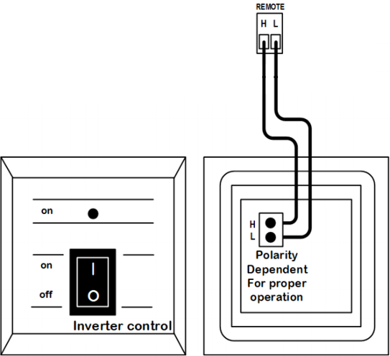

Приложение B: Установка 1600VA / 2000VA
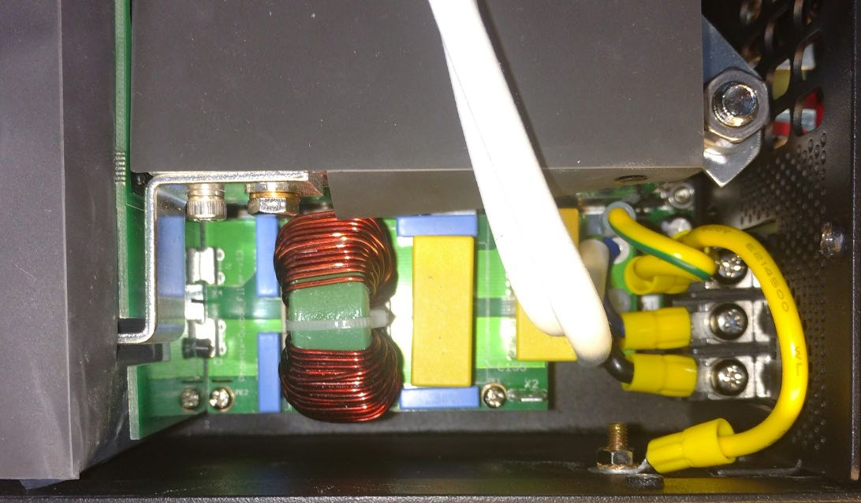
G
dummy

Приложение B: Информация об установке
Провод заземления “G“ замыкает выходной ноль на землю. Его необходимо переместить на псевдоконтакт, если требуется плавающий выход. При плавающем заряде без нагрузки показатель тока может давать погрешность до 100…150 мА. Также имейте в виду, что GFCI (или RCCB) не будут работать корректно.

Приложение С: Установка 3000VA / 5000VA
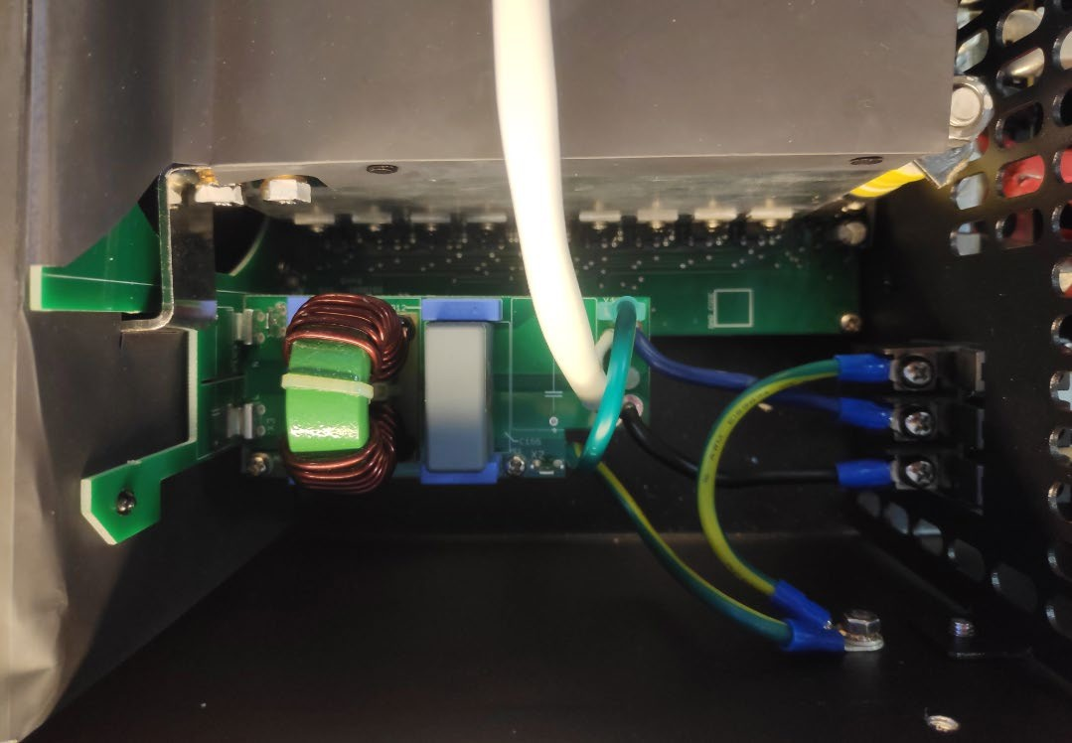
G
dummy

Приложение B: Информация об установке
Провод заземления “G“ замыкает выходной ноль на землю. Его необходимо переместить на псевдоконтакт, если требуется плавающий выход.
При плавающем заряде без нагрузки показатель тока может давать погрешность до 100…150 мА. Также имейте в виду, что GFCI (или RCCB) не будут работать корректно.

Victron Energy Blue Power

Производитель: Victron Energy B.V. De Paal 35 | 1351 JG Almere
PO Box 50016 | 1305 AA Almere | Нидерланды
Общий телефон +31 (0)36 535 97 00
Факс: +31 (0)36 535 97 40
Электронная почта: sales@victronenergy.com
Страна производства: Китай
Импортер: ООО «Трио», 194017, Санкт-Петербург, проспект Тореза, д. 98, корп. 1,
Общий телефон +7 812-653-33-13
Электронная почта: tsolar@mail.ru
Изготовлен: сентябрь 2020 г

ЕАС

